4º ANO
LÍNGUA PORTUGUESA
5ª QUINZENA – 3º CICLO
Habilidades Essenciais: (EF04LP09) Ler e compreender, com autonomia, boletos, faturas e carnês, entre outros textos dos gêneros, de acordo com as convenções dos gêneros (campos, itens elencados, medidas de consumo, código de barras) e considerando a situação comunicativa e a finalidade do texto.
NOME:
UNIDADE ESCOLAR:

Objeto de conhecimento/conteúdo Compreensão em leitura: Compreensão de textos; Faturas segundo as convenções dos gêneros; Situação comunicativa e finalidade. Gênero: Fatura

Fatura ou boleto: é um documento que serve para que se possa pagar, no banco, nos caixas eletrônicos ou por Internet, um serviço ou um objeto que se tenha comprado. Portanto, ele é um título de cobrança. É comum encontrarmos nesse gênero campos com a logomarca, o nome e o número do banco onde devemos pagar a compra feita ou o serviço prestado, o valor a ser pago, a data de vencimento, que indica até quando o boleto pode ser pago sem a incidência de juros, e, no caso de atraso no pagamento, em alguns boletos, existe um espaço para o preenchimento do valor da multa e o valor total a ser pago. Nos casos em que os juros por atraso vêm na fatura seguinte, esse campo não aparece. Se o pagamento for feito em várias parcelas ou numa parcela única, isso também virá indicado no boleto
Observe:
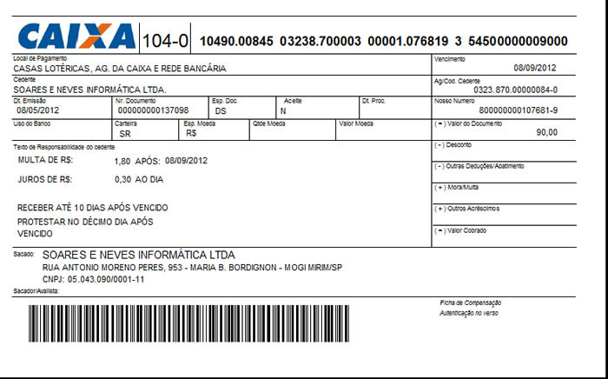

Disponível em: https://hostimage.webdev.info/images/boletos-bancarios_ae405cef6f0778b394ebca6a403eccd9.jpg. Acesso em 18 de set. de 2020.
Atividades
- A leitura do boleto permite afirmar que
a) O valor de ____________ deve ser pago até ___/___/___.
b) Não sendo pago até a data prevista, o usuário terá que pagar multas de ___________ e juros de _______ ao dia.

2. O boleto tem por objetivo principal informar ao leitor
- ( ) quem é o cedente.
- ( ) os serviços que devem ser pagos.
- ( ) a data do vencimento e o valor a ser pago.
- ( ) o que é e para que serve um boleto bancário.

3. O boleto bancário caracteriza-se por ser
- ( ) um documento para débito em conta.
- ( ) um título para pagamento bancário.
- ( ) uma relação dos serviços que devem ser pagos.
- ( ) um documento para cobrança de juros e multas.
Disponível emhttps://ead.ifrn.edu.br/portal/wp-content/uploads/PDF_PROITEC/Unidade_Didatica_07.pdf/. Acesso em 18 de set. de 2020.

Agora vamos exercitar, encontrar as informações contidas em uma fatura de energia elétrica. Vamos analisar juntos:
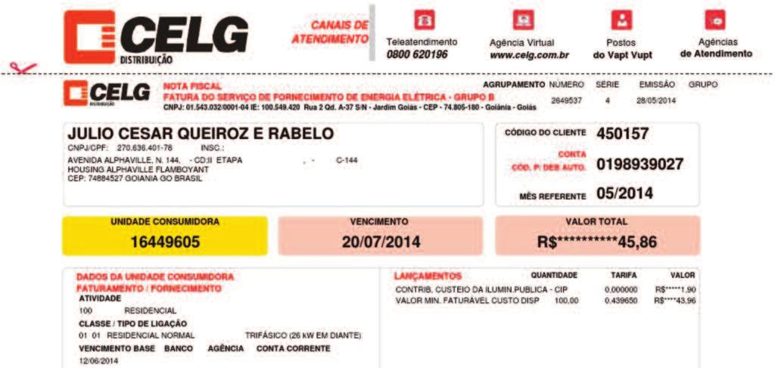

Disponível em: https://www.slideshare.net/Alvarenga-48/analisando-uma-conta-de-luz. Acesso em 18 de set. de 2020.

4. Nome do consumidor:
__________________________________________________________________________

5. Nome da empresa responsável pelo fornecimento de energia:
____________________________________________________________________________________________________________________________________________________

6. Mês e ano de referência:
__________________________________________________________________________

7. Data de vencimento da conta:
__________________________________________________________________________

8. Código do cliente:
__________________________________________________________________________
9. Valor total da conta a ser paga (escreva por extenso):
____________________________________________________________________________________________________________________________________________________

10. Pegue em sua casa um boleto de água ou energia e procure encontrar as informações mais relevantes como:
- Data de pagamento
- Valor total a ser pago
- Juros e multas em caso de atraso

Respostas Comentadas:
- Espera-se que o estudante consiga encontrar as informações solicitadas:
- valor: 90,00/ Data de vencimento: 08/09/2012/
- valor de multa: 1,80 e valor de juros ao dia: 0,30
- Espera-se que o estudante perceba que a informação mais importante do boleto se refere ao valor e data de pagamento LETRA C
- Espera-se que o estudante, baseado nas informações prestadas a respeito do gênero, saiba que o boleto é um título para pagamento bancário. LETRA B
- Júlio Cesar Queiroz e Rabelo
- Espera-se que o estudante identifique pela logomarca a empresa fornecedora: CELG
- Espera-se que o estudante identifique o mês 5 (maio) de 2014.
- Espera-se que o estudante identifique 20/07/2014.
- Espera-se que o estudante identifique na fatura o código 450157.
- Espera-se que o estudante identifique na fatura o valor de 45,86 e escreva este valor por extenso (quarenta e cinco reais e oitenta e seis centavos)
- Resposta pessoal: espera-se que, após o estudante ter realizado as atividades propostas, consiga encontrar, de forma independente, as informações na conta de sua residência.

